***Государственное бюджетное общеобразовательное учреждение Самарской области основная общеобразовательная школа №21***

***города Новокуйбышевска городского округа Новокуйбышевск***

***Самарской области***

***(Структурное подразделение «Детский сад «Дружная семейка»)***

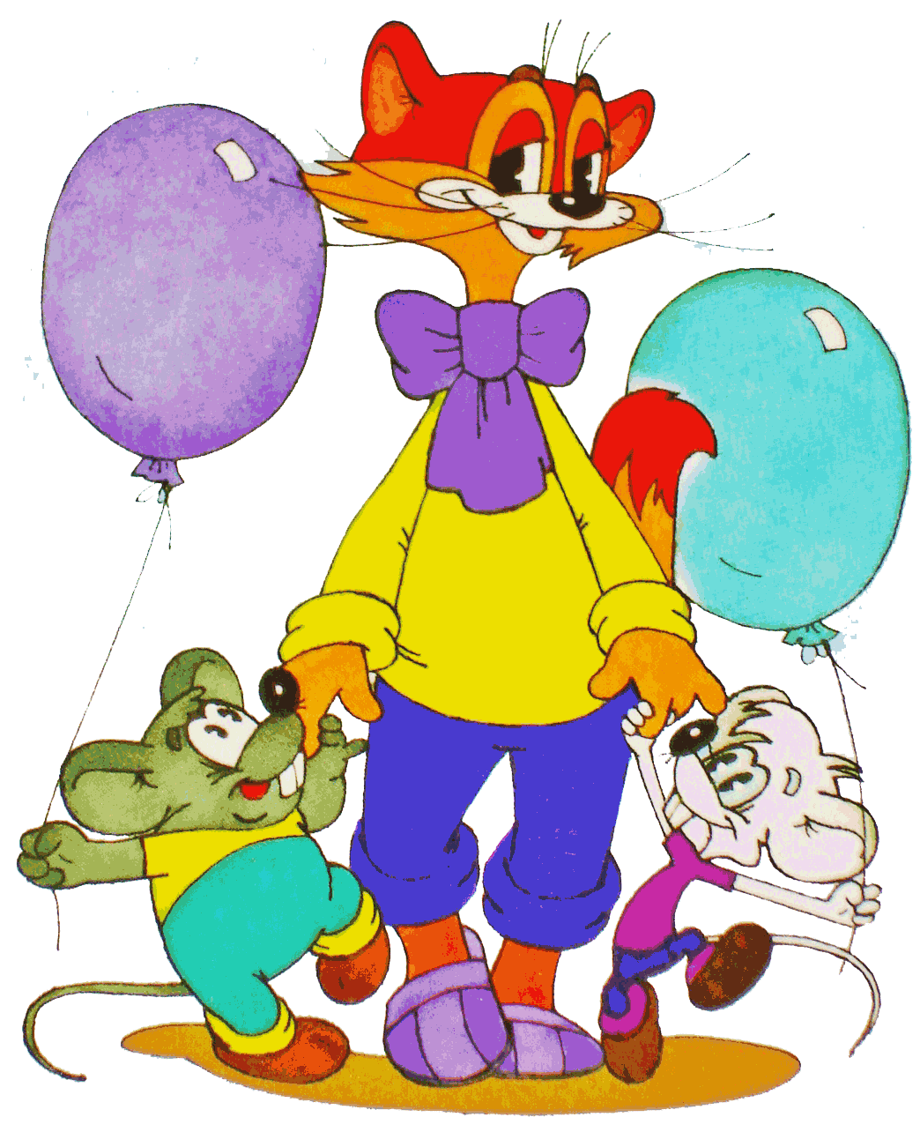

**младшие группы «Ягодка» и «Василёк»**

**2014 г.Физкультурное развлечение для детей младшей группы «Мой весёлый звонкий мяч»**

Цель:

• развивать двигательную активность детей;

• воспитывать любовь к спорту;

• способствовать созданию эмоционального благополучия.

Действующие лица: кот Леопольд, мышата (1, 2)

Оборудование: большой красивый мяч, резиновые мячи по количеству детей, корзина с мячами, воздушные шары.

Ход

На спортивную площадку под песню «Кручу, педали кручу» (музыка Б.Савельева, слова А.Хайта) на самокате въезжает Кот Леопольд за спиной у него сетка с резиновыми мячами.

**Кот Леопольд**: Здравствуйте, ребята. Вы меня узнаете? Я - Кот Леопольд.

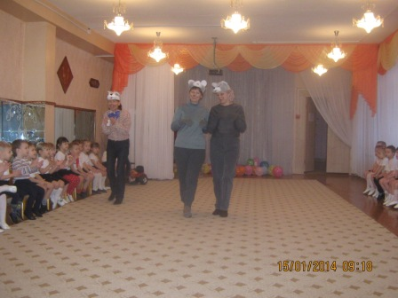Внимание! Внимание!

Приглашаю всех друзей

В школу волшебных мячей!

(Спрашивает у детей) Вы со мной! Сегодня мы будем играть с мячами.

Итак, пора начинать, но где же мои помощники?

Слышатся шум, грохот и появляются Мышата.

**Мышата:** Тут мы, вот мы тут! Здравствуйте, ребята!

**Кот Леопольд**: Вот теперь можно и начинать наш праздник.

(Леопольд знакомит детей с различными мячами, а Мышата их демонстрируют).

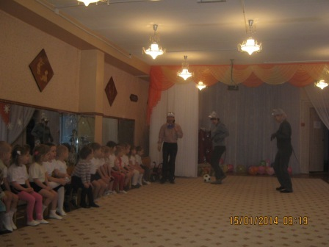Вот живет в корзине мяч - «Баскетбол»,

Отдыхает в сетке мяч - «Волейбол»,

Вот забит в ворота распрекрасный гол,

Это постарался мяч - «Футбол».

**Мышата**: Леопольдушка хватит объяснять, давай играть.

**Кот Леопольд**: Подождите, Мышата, прежде чем играть, нужно окончить школу волшебных мячей.

(Под музыку Леопольд показывает упражнения с мячом, а дети и Мышата повторяют.)

**Мышата**: Ну, вот мы и окончили школу волшебных мячей и сейчас можно поиграть.

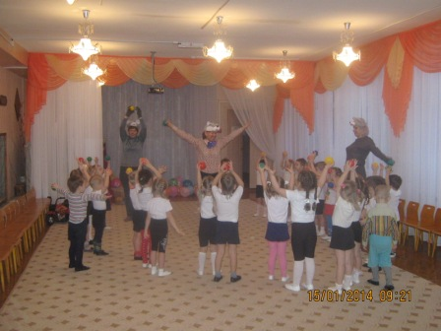**Кот Леопольд**:

Сегодня здесь чудесный праздник,

Вся озорная детвора -

Сегодня скажет громко - громко!

Добро пожаловать, игра!

(Кот Леопольд объясняет правила игры, а Мышата ему помогают.)

**Мой весёлый звонкий мяч**

Задачи: учить детей бегать в разных направлениях, не наталкиваясь друг на друга.

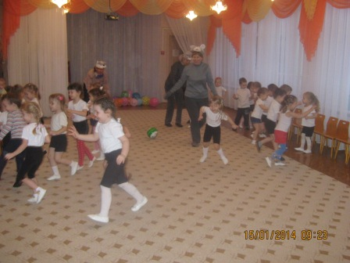**Описание игры**: дети стоят лицом к Коту Леопольду, который держит в руках большой красивый мяч. Затем Кот Леопольд показывает детям как легко и ВЫСОКО прыгает мяч, если отбивать его рукой о пол. Затем просит детей попрыгать высоко, как мячики, произносит слова:

Мой веселый, звонкий мяч,

Ты куда пустился вскачь?

Красный, желтый, голубой,

Не угнаться за тобой!

Потом Кот Леопольд бросает мяч в сторону со словами: «Сейчас мячик вас догонит - убегайте от него! » Дети убегают.

**Кот Леопольд**: Мышата, а где же ваша большая корзина с мячами?

**Мышата**: Да вот же она!

(Мышата играют с детьми.)

**Догони мяч**

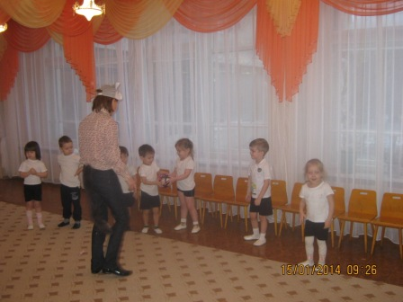Задачи: развивать у детей умение сохранять во время ходьбы и бега необходимое направление и изменять его в зависимости от сложившейся ситуации, приучать бегать в разных направлениях, не задевать друг друга, ловить мяч, развивать внимание и выдержку.

***Описание игры***: Мышата показывают корзину с мячами и предлагают встать рядом с ними вдоль одной из сторон спортивной площадки.   
«Догоните мяч», - говорят Мышата и выбрасывают мячи (по количеству детей) из корзины, стараясь, чтобы они покатились в разные стороны. Дети бегут за мячами, берут 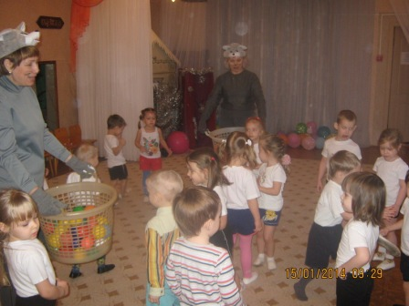их, несут в корзину.

***Игра продолжается 2 раза.***

**Кот Леопольд**: Ой, ребята, посмотрите, какой у меня непослушный мяч, никак не могу его в руках удержать. Помогите мне!

**Передай мяч**

Задачи: учить передавать мяч друг другу; развивать быстроту. Описание игры: дети вместе с воспитателем стоят в кругу. Кот Леопольд передаёт мяч рядом стоящему ребенку, тот - своему соседу. Мяч нужно передавать быстро} можно под музыку. Кот Леопольд старается догнать мяч.

**Кот Леопольд**: Мышата, а воздушные шары вы зачем принесли, они ведь сдуты? Как ими играть?

**Мышата**: А мы вас научим шары надувать! Хотите!

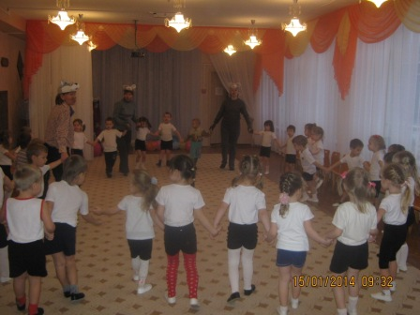Дети: Да!

**Пузырь**

Задачи: закреплять у детей умение становиться в круг, постепенно расширять и сужать его; учить согласовывать движения; развивать внимание.

***Описание игры:***

Дети вместе с Котом и Мышами берутся за руки, образуют круг, начинают «раздувать пузырь»: постепенно расширяют круг, двигаясь и произнося следующие слова:

Раздувайся, пузырь,

Раздувайся, большой,

Оставайся такой,

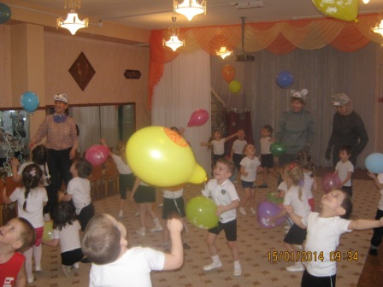Да не лопайся.

Получается большой растянутый круг.

**Мышата говорят**: «Лопнул пузырь!» Все хлопают в ладоши, говорят: «Хлоп!» и сбегаются в кучку (к центру).

Игра повторяется 2-З раза.

**Кот Леопольд:**

(Под музыку Кот Леопольд выносит связку надутых шаров.)

Вот сколько шариков надули, попробуйте допрыгнуть и поймать их. Допрыгни до воздушного шара.

Задачи: упражнять детей в прыжках.

**Описание игры**: дети подбрасывают воздушные шары и пытаются допрыгнуть, поймать их.

**Кот Леопольд:**

Вот и настал момент прощанья.   
Будет краткой наша речь.   
Говорим мы:

**Мышата**:

До свиданья.

До счастливых, новых встреч.

Дети с шариками под музыку идут в группу.

